Python语言程序设计基础实验报告5-218
学号:117060400218 姓名:孙文华 班级:应用统计学2班 指导老师:林卫中
实验名称:程序控制结构
实验要求:要求能熟练地运用turtle库语法元素，例如turtle.seth,turtle.fd……,能运用while语句实现循环语句的算法，还有random库的使用，在第五周实验中运用到了random.shuffle,random.choice等函数。以及程序的异常处理，例如try-except语句，还有异常的高级用法，try,except,else,finally保留字在异常处理中的作用。
实验题目:课本p57-2.8,p94-3.5,p121-4.5,p121-4.6
算法实现:p57-2.8:
import turtle
d = 200
step = 10
while d > 10:
turtle.seth（90）
turtle.fd(d)
turtle.seth(0)
turtle.fd(d)
turtle.seth(-90)
d = d - step
turtle.fd（d）
turtle.seth（180）
turtle.fd（d）
d = d - step
p94-3.5:
i = i + 1
while i<= 11:
if i % 5 == 1:
print（‘+ - - - - + - - - - +’）
else:
print（‘| | |’）
i = i + 1
p121-4.5:
from random import*
N = 1000000
n = 0；
m = 0；
s =[‘车’，‘羊1’，‘羊2’]
for i in range（N）:
shuffle（s）
c =choice（s）
if c == ‘车’:

n = n + 1
else:
m = m + 1
print（“坚持选择成功的概率是:｛｝，改变选择成功的概率是:｛｝”.format(n/N,m/N)）
p121-4.6:
from random import*
p = randint(0,100）
N = 0;
while True:
try:
n = eval(input('请输入一个0-100之间的整数：'))
except:
print("输入错误，请输入一个整数！")
continue

N += 1
if n > p:
print('遗憾，太大了')
elif n == p:
print('预测{}次，你猜中了！'.format(N))
break
else:
print('遗憾，太小了')
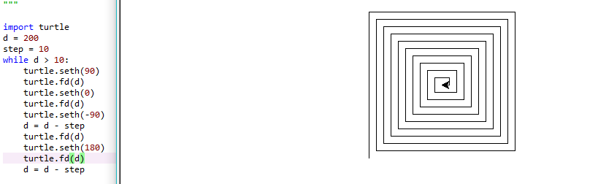
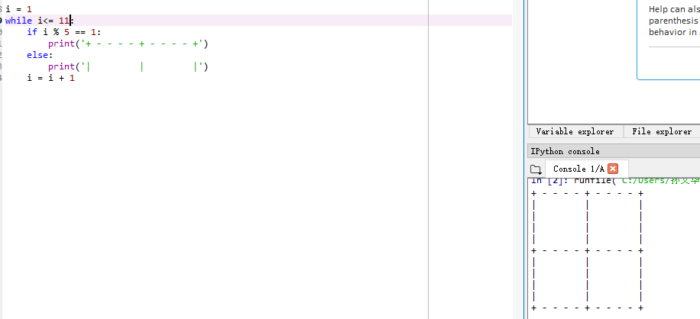
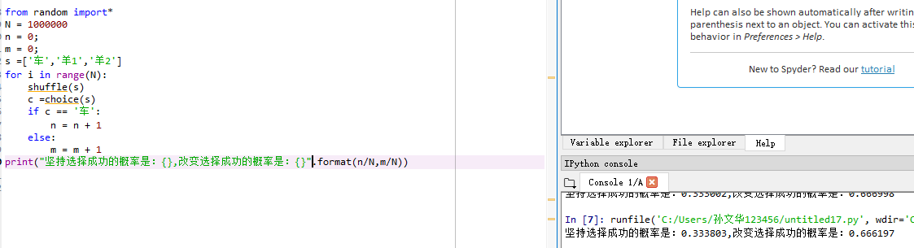
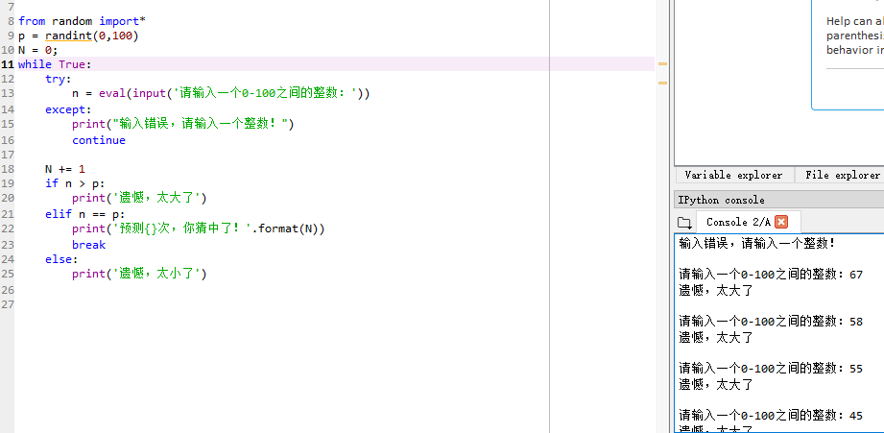
实验结果:

